左上角选择需要监控的级别

中间把自己关注的节点打上勾

在打钩的节点满足条件时右下角会有消息提醒框。这个框即使浏览器最小化也能看到的，所以一定程度上不用一直盯着浏览器。

报警间隔和rgy页面自己的刷新时间相同。

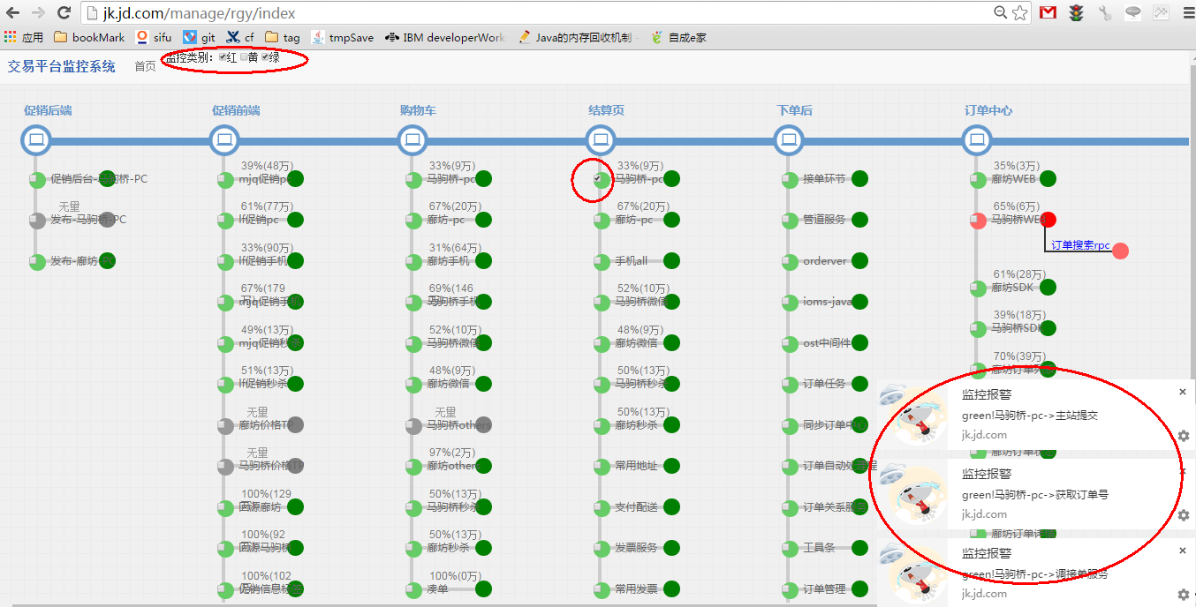

弹窗需要权限，一般第一运行会提醒是否允许，允许就行了。

也可以在chrome设置里配置，哪个页面允许弹窗。

